|  |
| --- |
| AWS 인스턴스 및 원격접속 결과보고서  과제물 1 |

학과 : 컴퓨터공학과

학번 : 2015313754

이름 : 길태형

목 차

1. AWS 인스턴스 셋업 절차 및 결과 4

1.1. AWS 인스턴스 셋업 4

2. 원격접속 결과 확인 8

2.1. 원격접속 및 Gnome 설치 8

3. 간단한 C프로그램 컴파일 절차 및 결과 8

3.1. VM player에서 C 프로그램 작성, 컴파일 및 실행 8

그림 목차

[그림 1] Ubuntu AMI 선택 5

[그림 2] 스토리지 및 보안 그룹 구성 수정 6

[그림 3] 새 키 페어 생성 6

[그림 4] 인스턴스 생성 완료 7

[그림 5] Xshell 프로그램에 새로운 세션 추가 8

[그림 6] Gnome 설치 완료 화면 9

[그림 7] vi 프로그램을 활용하여 C프로그램 작성 10

[그림 8] gcc명령어를 활용하여 컴파일 진행 및 실행 11

1. AWS 인스턴스 셋업 절차 및 결과
   1. AWS 인스턴스 셋업

결과적으로 AWS 인스턴스 셋업은 성공적이었습니다.

교수님께서 추천해주신 instance로 생성했습니다. 인스턴스 유형은 t2.xlarge로 선택했고, 스토리지 용량을 늘이고, RDP 설정도 마쳤습니다. Xshell에 새로운 세션을 추가해서, 인스턴스를 연결했습니다. 아래 그림들은 인스턴스 셋업 절차를 캡처한 사진들입니다.

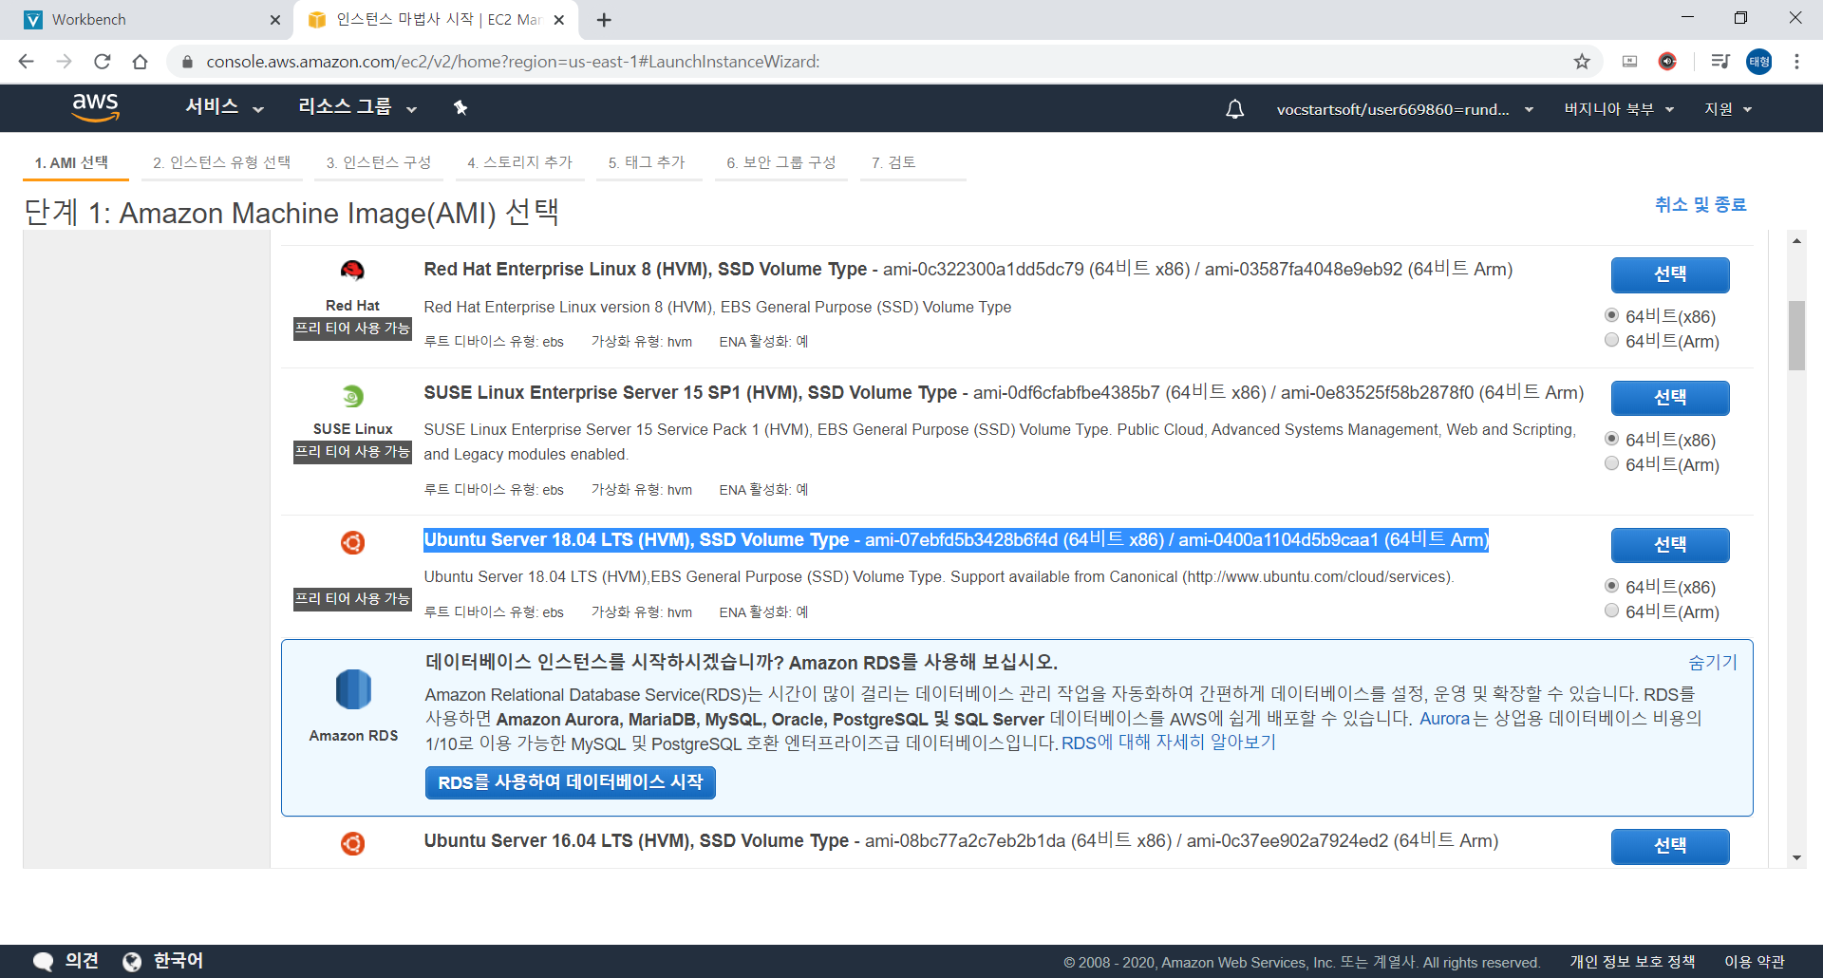

[그림 1] Ubuntu AMI 선택

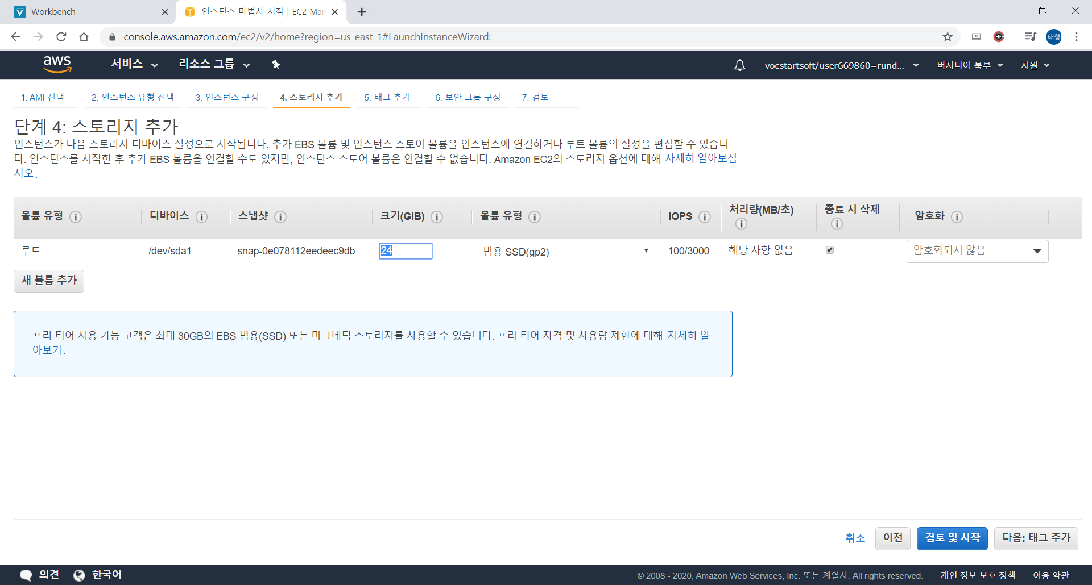

[그림 2] 스토리지 및 보안 그룹 구성 수정

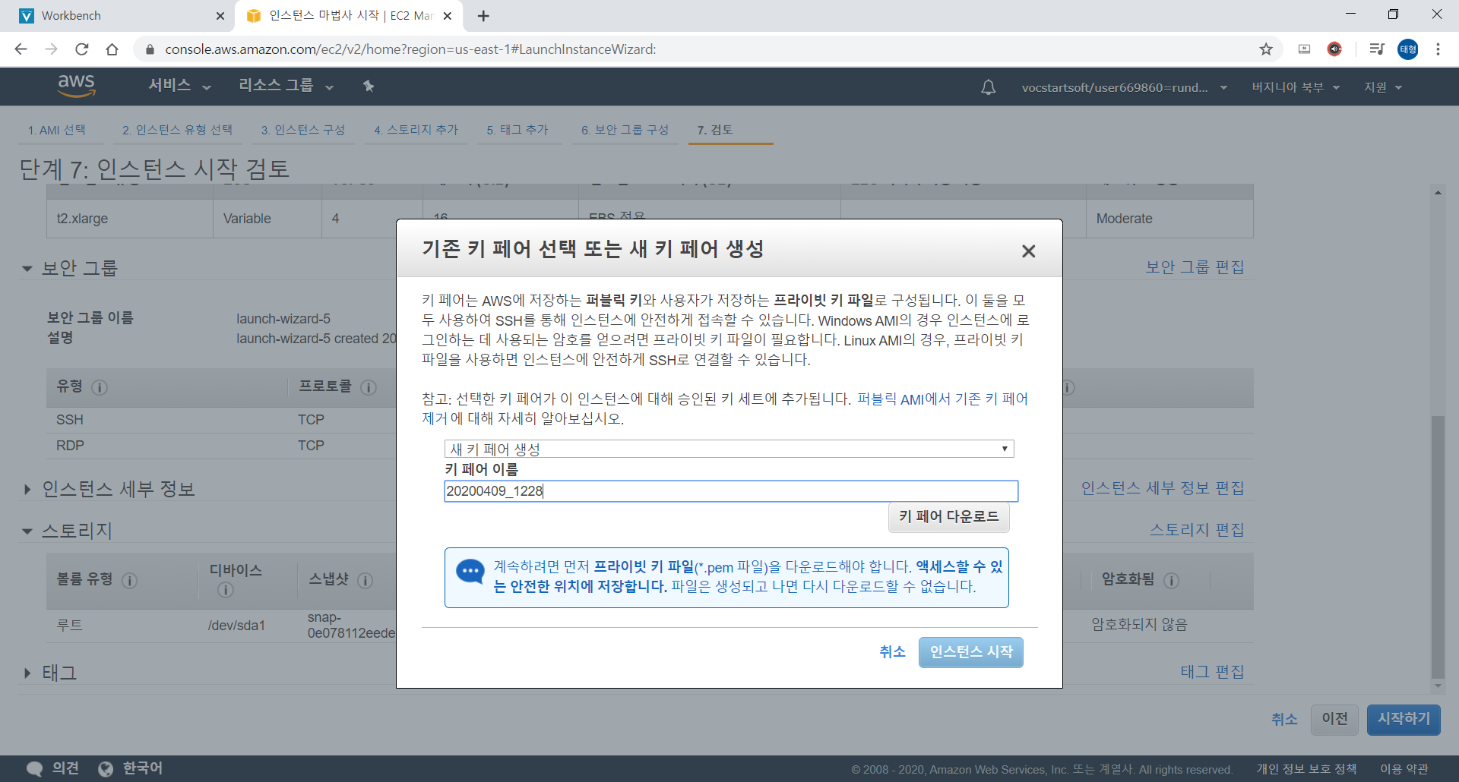

[그림 3] 새 키 페어 생성

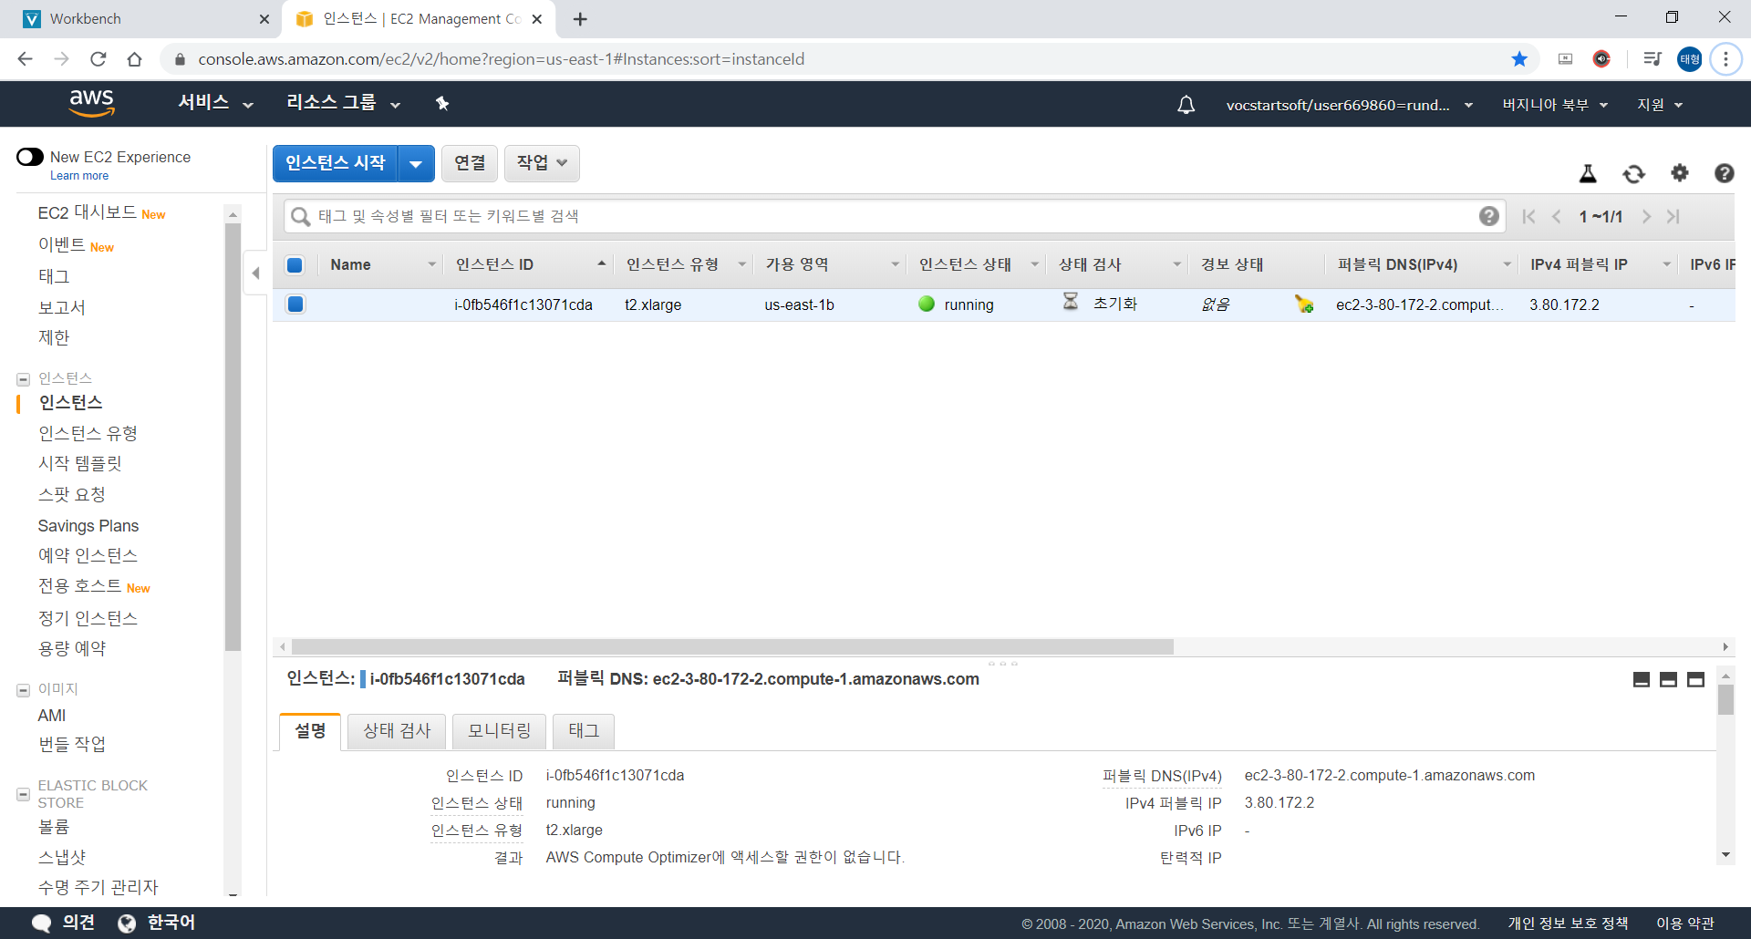

[그림 4] 인스턴스 생성 완료

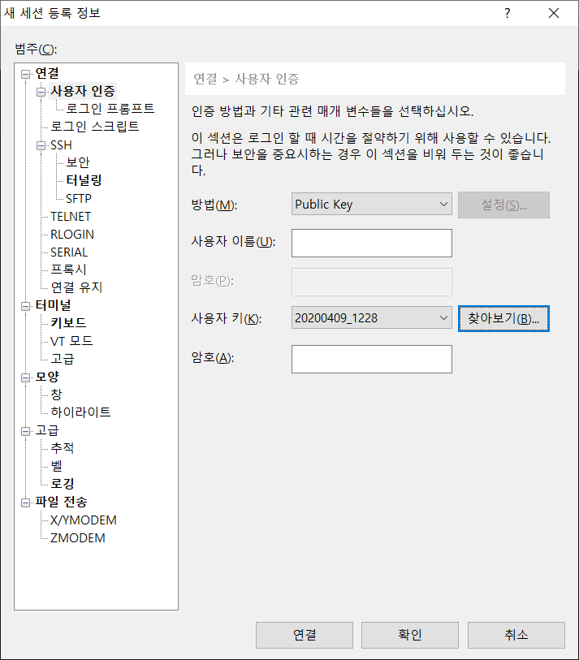

[그림 5] Xshell 프로그램에 새로운 세션 추가

여기까지가 AWS 인스턴스를 생성하고, Xshell에 세션을 추가한 내용입니다.

1. 원격접속 결과 확인
   1. 원격접속 및 Gnome 설치

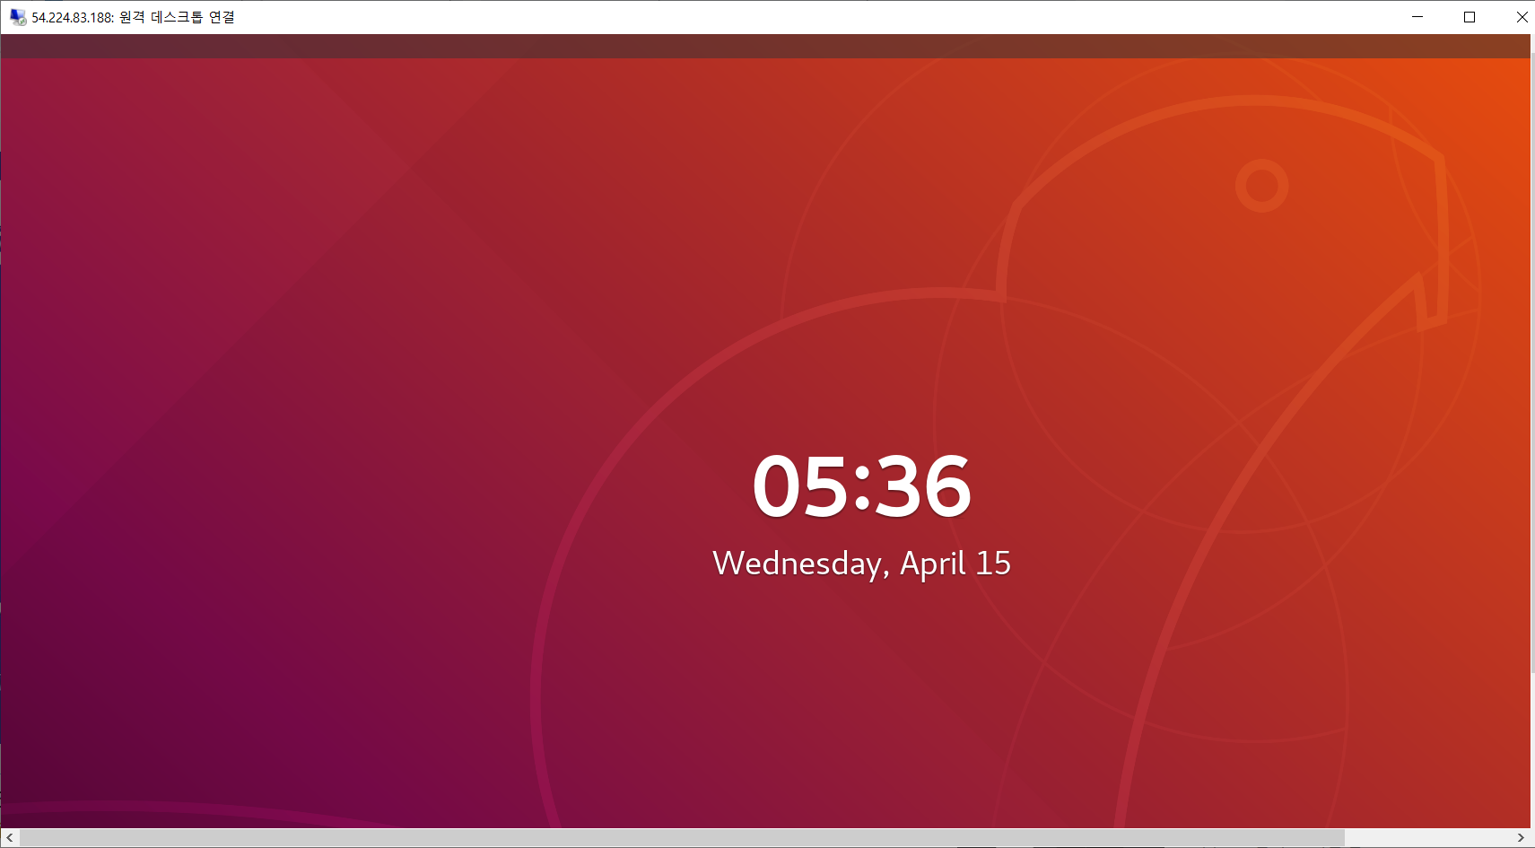

[그림 6] Gnome 설치 완료 화면

Xshell을 활용하여 Gnome환경을 설치했습니다.

Windows의 원격 데스크톱 어플리케이션을 활용하여 Xrdp 접속한 화면입니다.

1. 간단한 C프로그램 컴파일 절차 및 결과
   1. VM player에서 C 프로그램 작성, 컴파일 및 실행

Xrdp 접속이 너무 느려서 개인 VM player에서 진행하였습니다.

“This is a sample C program.”이라는 문장을 출력하는 프로그램을 작성했고, 성공적으로 실행했습니다.

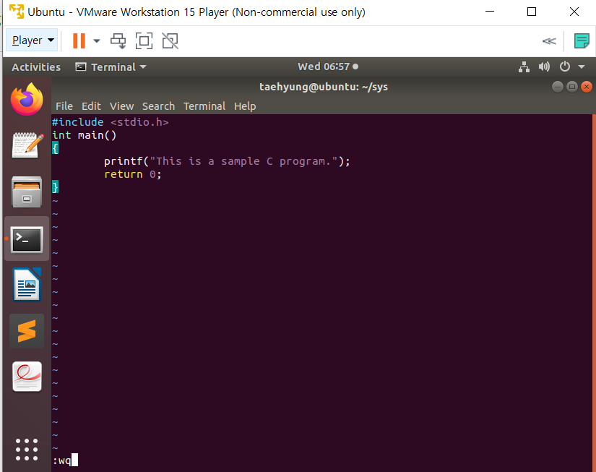

[그림 7] vi 프로그램을 활용하여 C프로그램 작성

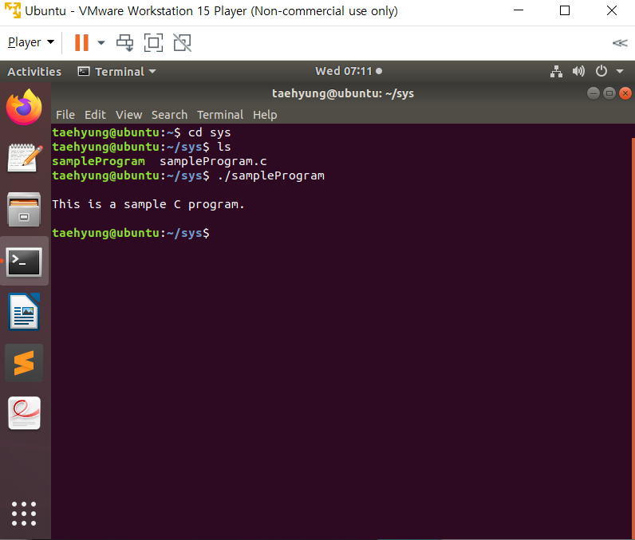

[그림 8] gcc명령어를 활용하여 컴파일 진행 및 실행